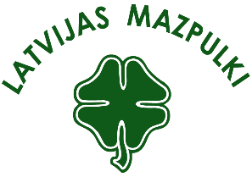
Pieteikumu anketu nosūtīt līdz 5.03.2021.
Adrese: Latvijas Mazpulku padome,
Ezermalas iela 28-2, Rīga, LV 1014
e-pasts: mazpulki@inbox.lv

Mazpulcēna atzinības raksta PIETEIKUMS 2021

Vārds, Uzvārds.......................................... Dzimšanas dati ..........................
Mazpulks .............................................
Iestāšanās gads mazpulkā ................... Darbošanās ilgums mazpulkā (gadi) ...........
Skola ................................................................. Klase .................
Vecums ............
Gads | Darbs mazpulkā – pienākumi, projekti, aktivitātes | Pakāpe
2021.

2020.

2019.
2018.

2017.

2016.

/tabulu var paplašināt/
Mazpulka vadītāja recenzija:

Mazpulka vadītāja
vārds, uzvārds ......................................... Paraksts .........................

Datums ...........................

